Social Media Tool Kit
Kit de herramientas para los medios sociales

Post #1: Before the Collection
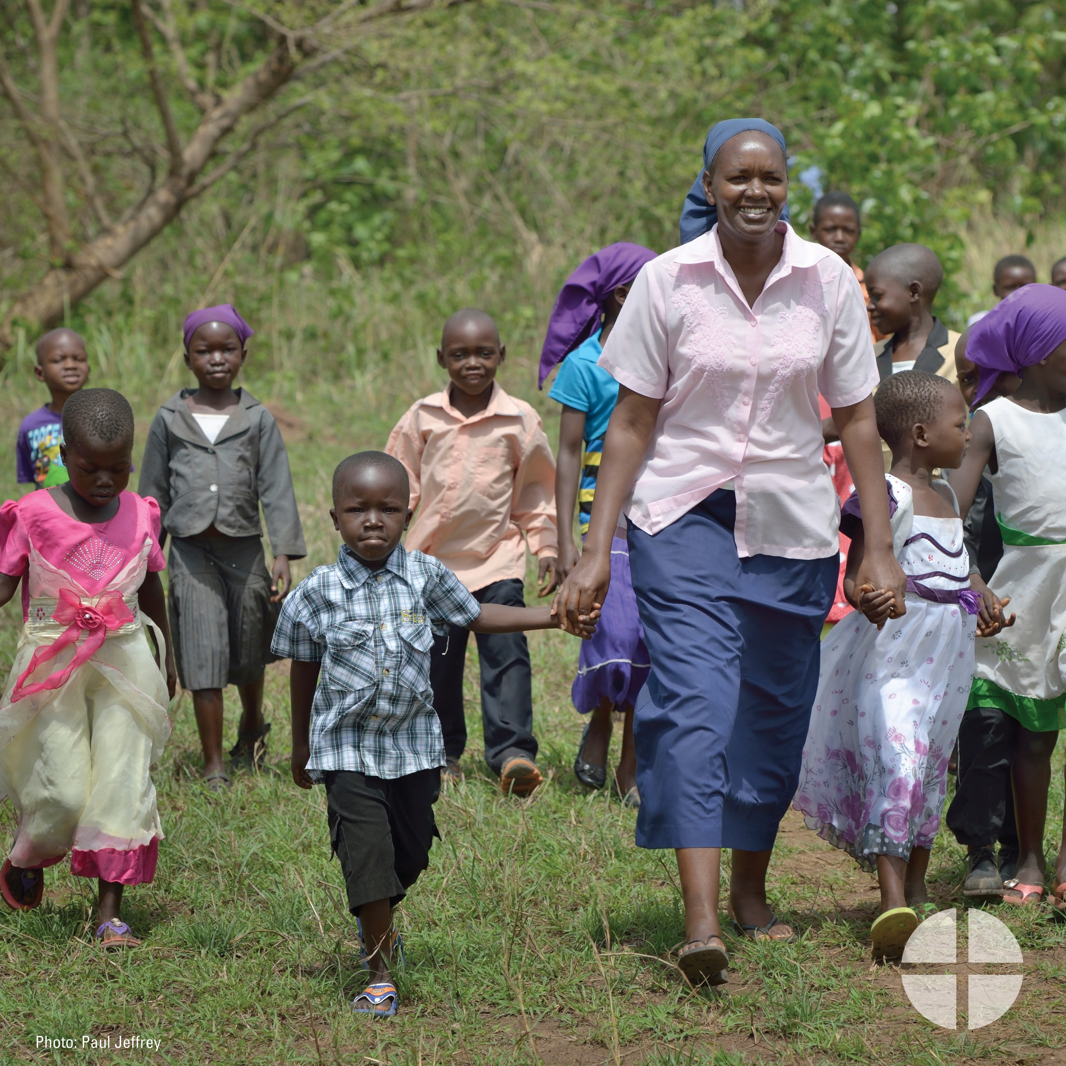
Facebook/Instagram/Twitter: The Solidarity Fund for the Church in Africa is an opportunity for you to support the faith of our African brothers and sisters. Please be generous to the collection at Mass! #iGiveCatholicTogether also accepts funds for the collection. #StandWithAfrica #1church1mission https://www.usccb.org/africa

Aporte #1: Antes de la Colecta
Facebook/Instagram/Twitter: El Fondo de Solidaridad para la Iglesia en África te da la oportunidad de apoyar la fe de nuestras hermanas y hermanos africanos. ¡Por favor, sé generoso en la colecta en la Misa! #iGiveCatholicTogether también acepta fondos para la colecta. #UnidosConÁfrica #1iglesia1misión https://www.usccb.org/africa

Post #2: Before the Collection
The link in the posts leads to a video. Please be sure to copy the whole link, and the video will automatically be linked on Facebook and Twitter!

Facebook/Twitter: See how your gift to the Solidarity Fund for the Church in Africa has made a difference for young people in Uganda! #StandWithAfrica #1church1mission https://goo.gl/V00WNw

Aporte #2: Antes de la Colecta
El enlace en los aportes te lleva a un video. ¡Por favor, asegúrate de copiar todo el enlace y el video se conectará automáticamente con Facebook y Twitter!

Facebook/Twitter: ¡Ve como tus donativos al Fondo de Solidaridad para la Iglesia en África ha hecho una diferencia para los jóvenes en Uganda! #UnidosConÁfrica #1iglesia1misión https://goo.gl/kcfYDT

Post #3: Week of the Collection
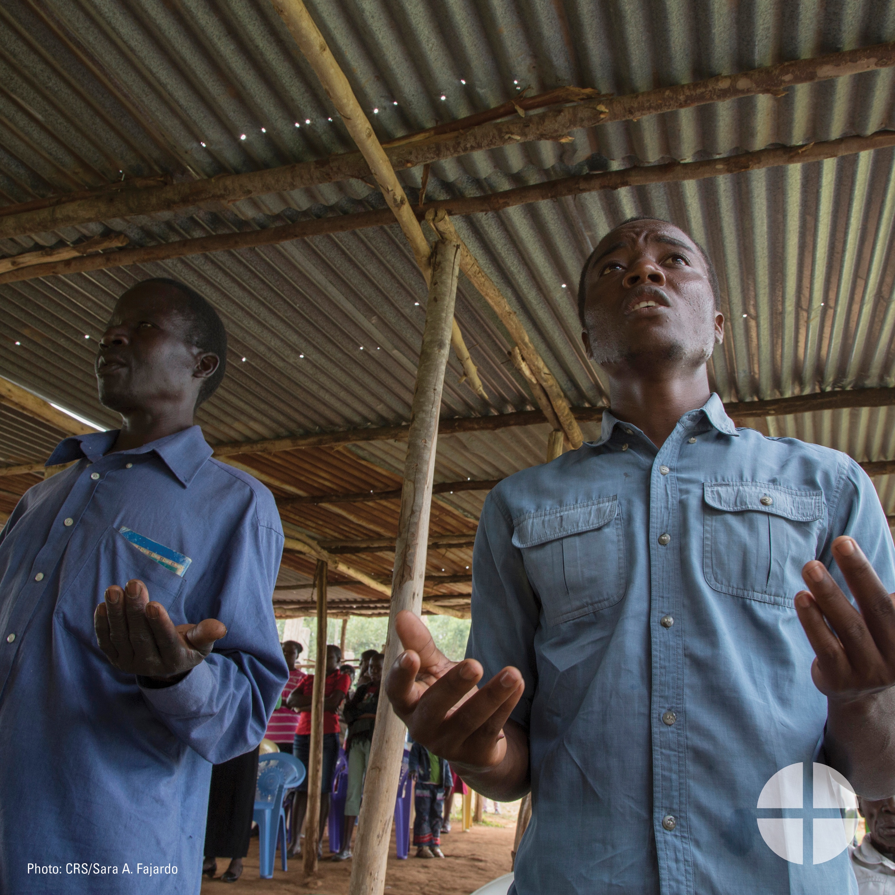
Facebook/Instagram/Twitter: Despite many challenges, the Church in Africa is growing! Our special collection this weekend supports the Church in Africa and the faithful there. #StandWithAfrica #1church1mission https://www.usccb.org/africa

Aporte #3: Semana de la Colecta
Facebook/Instagram/Twitter: ¡A pesar de los muchos desafíos, la Iglesia en África está creciendo! Nuestra colecta especial este fin de semana apoya a la Iglesia en África y a sus fieles. #UnidosConÁfrica #1iglesia1misión https://www.usccb.org/africa

Post #4: Week of the Collection
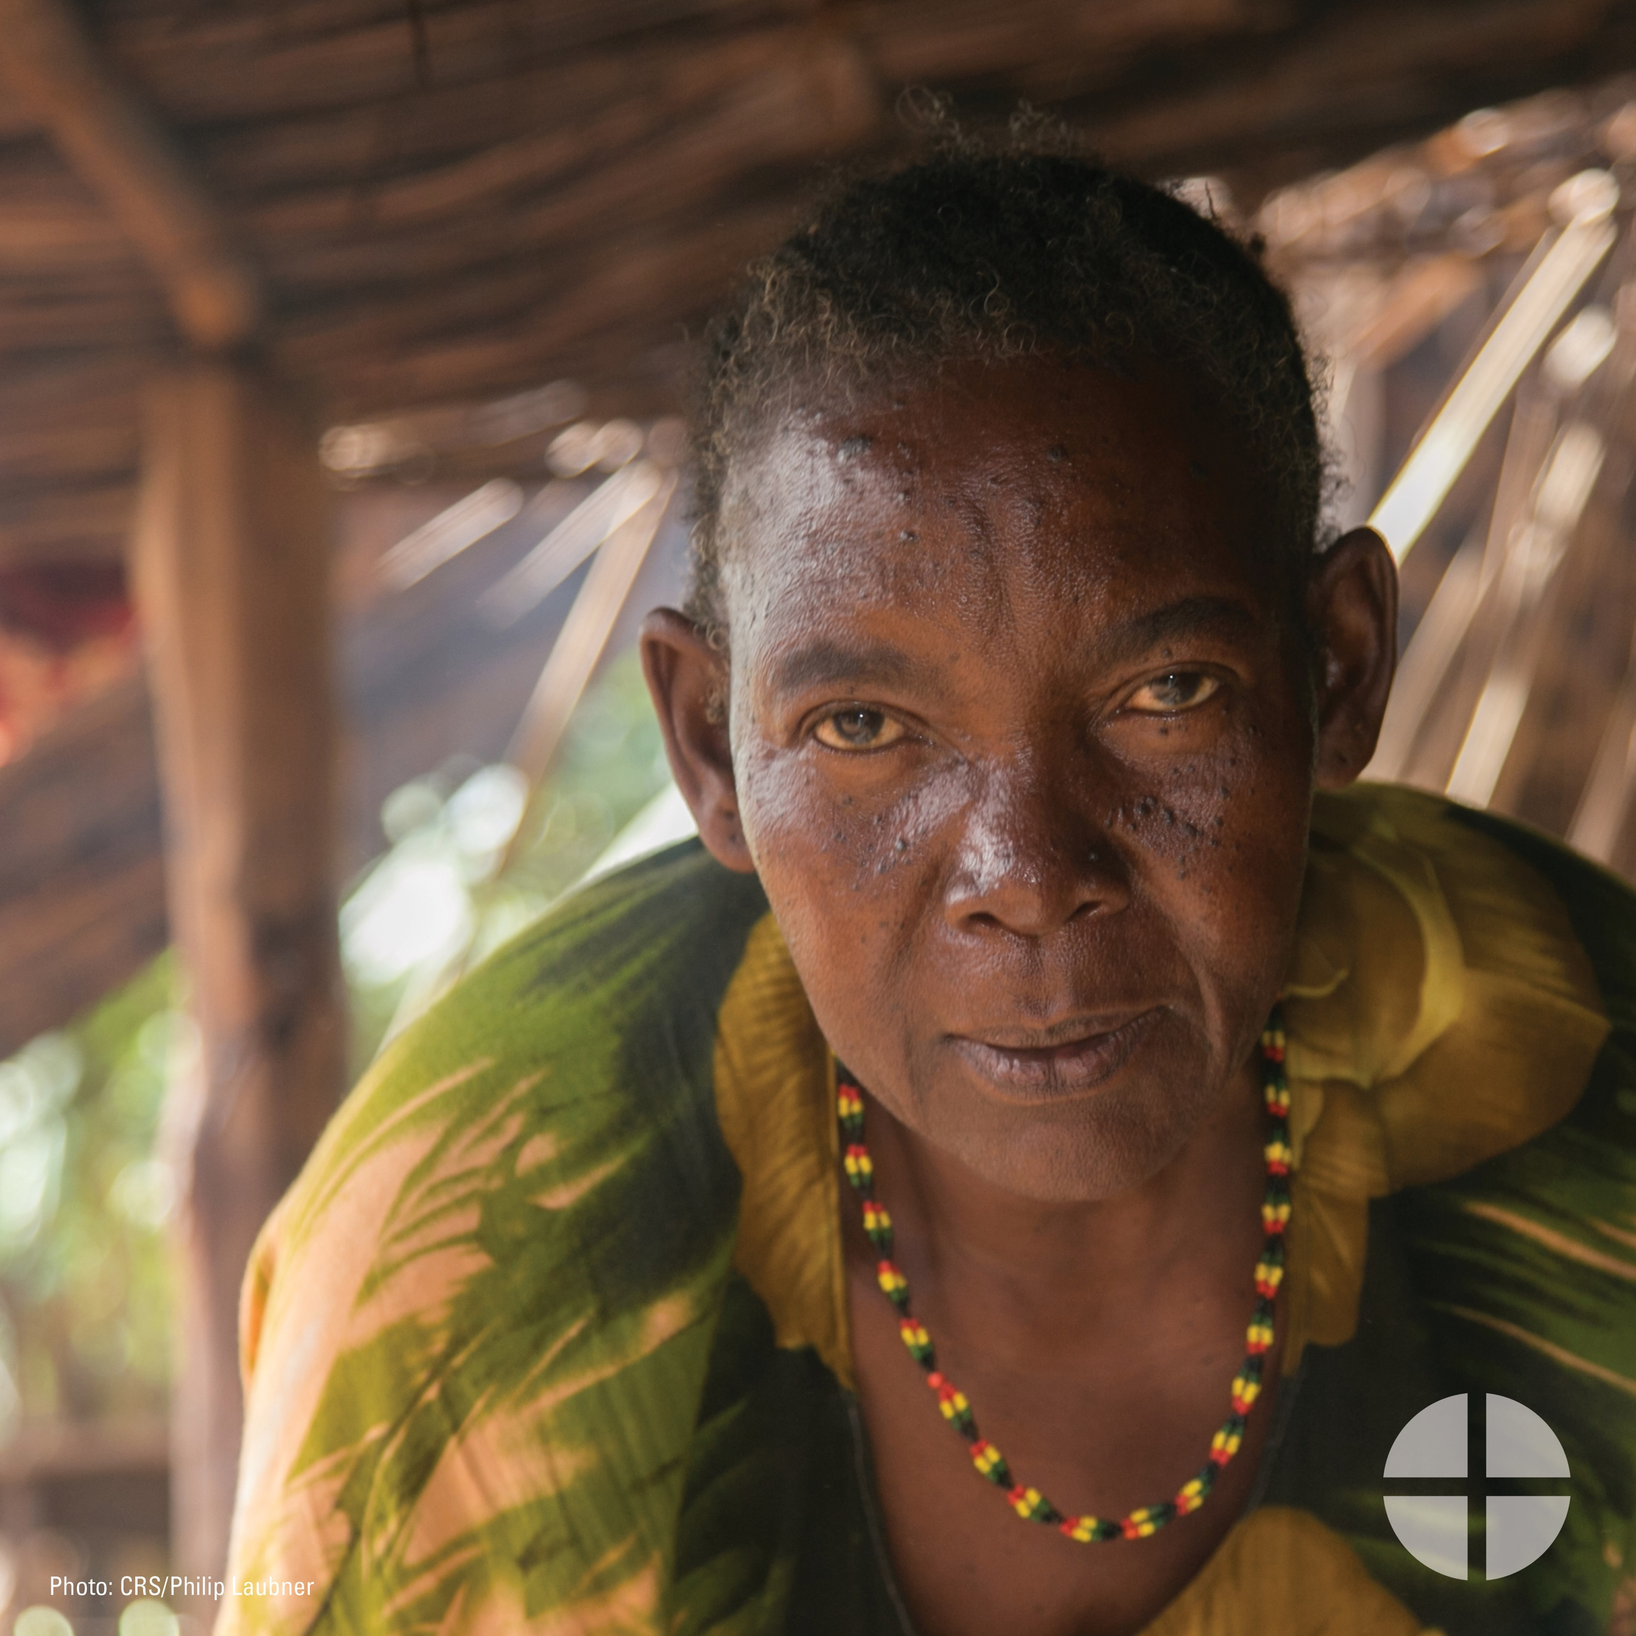
Facebook/Instagram/Twitter: Support the Solidarity Fund for the Church in Africa to make a real difference in the faith lives of Catholics there. Please be generous this weekend at Mass! #iGiveCatholicTogether also accepts funds for the collection. #StandWithAfrica #1church1mission https://www.usccb.org/africa

Aporte #4: Semana de la Colecta
Facebook/Instagram/Twitter: Apoya al Fondo de Solidaridad para la Iglesia en África para hacer una verdadera diferencia en la vida de fe de los católicos allá. ¡Por favor, sé generoso este fin de semana en la Misa! #iGiveCatholicTogether también acepta fondos para la colecta. #UnidosConÁfrica #1iglesia1misión https://www.usccb.org/africa

Post #5: Week of the Collection
The link in the posts leads to a video. Please be sure to copy the whole link, and the video will automatically be linked on Facebook and Twitter!

Facebook/Twitter: Your support for the Solidarity Fund for the Church in Africa makes possible projects like this pro-life conference in Ghana. Please be generous to the collection this weekend! #iGiveCatholicTogether also accepts funds for the collection. #StandWithAfrica #1church1mission https://goo.gl/1BlhPj
Aporte #5: Semana de la Colecta
El enlace en los aportes te lleva a un video. ¡Por favor, asegúrate de copiar todo el enlace y el video se conectará automáticamente con Facebook y Twitter!

Facebook/Twitter: Tu apoyo al Fondo de Solidaridad para la Iglesia en África hace posible proyectos como esta conferencia pro-vida en Ghana. ¡Por favor, sé generoso en la colecta este fin de semana! #iGiveCatholicTogether también acepta fondos para la colecta. #UnidosConÁfrica #1iglesia1misión https://goo.gl/MjQswj

Post #6: Week of the Collection
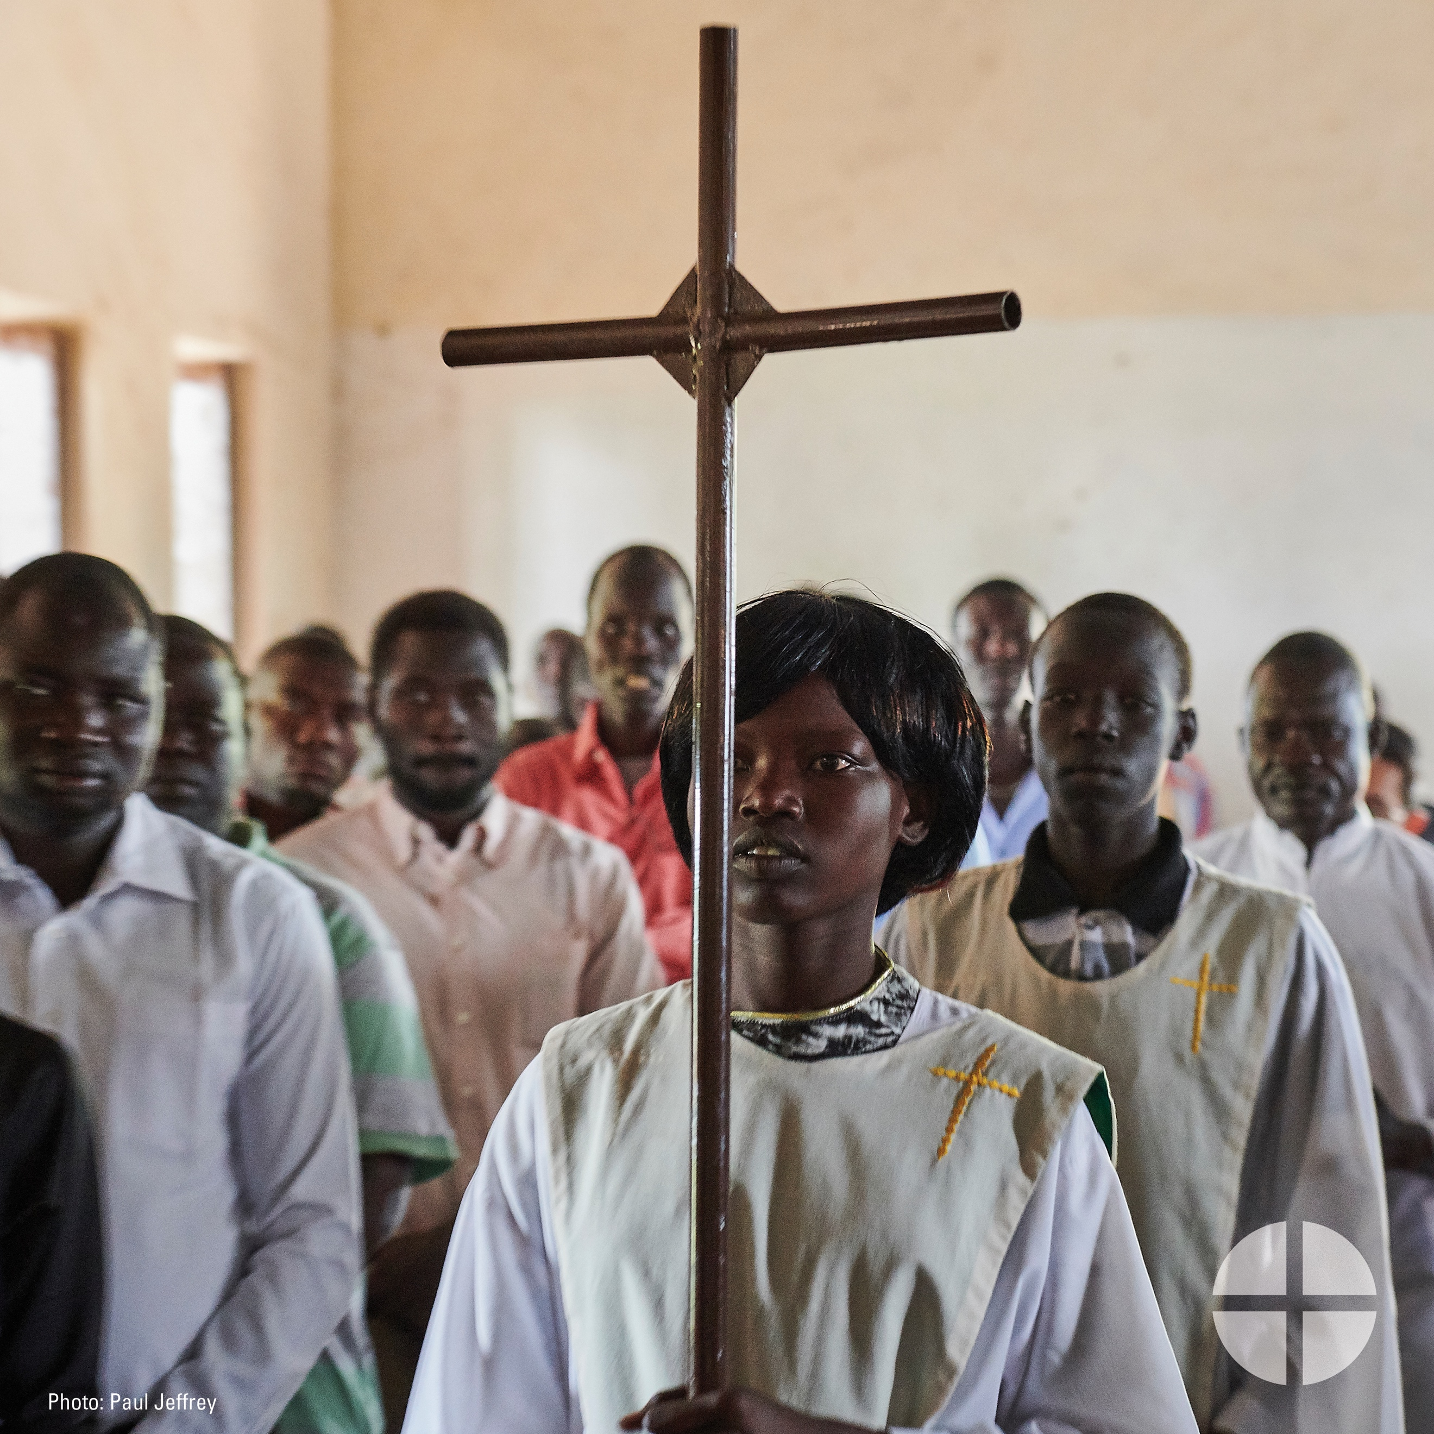
Facebook/Instagram/Twitter: #StandWithAfrica and support the Solidarity Fund for the Church in Africa! Our special collection this weekend supports pastoral outreach to Catholics there. #1church1mission https://www.usccb.org/africa

Aporte #6: Semana de la Colecta
Facebook/Instagram/Twitter: #UnidosConÁfrica, ¡apoya al Fondo de Solidaridad para la Iglesia en África! Nuestra colecta especial este fin de semana apoya la ayuda pastoral a los católicos allá. #1iglesia1misión https://www.usccb.org/africa

Post #7: Day of Collection
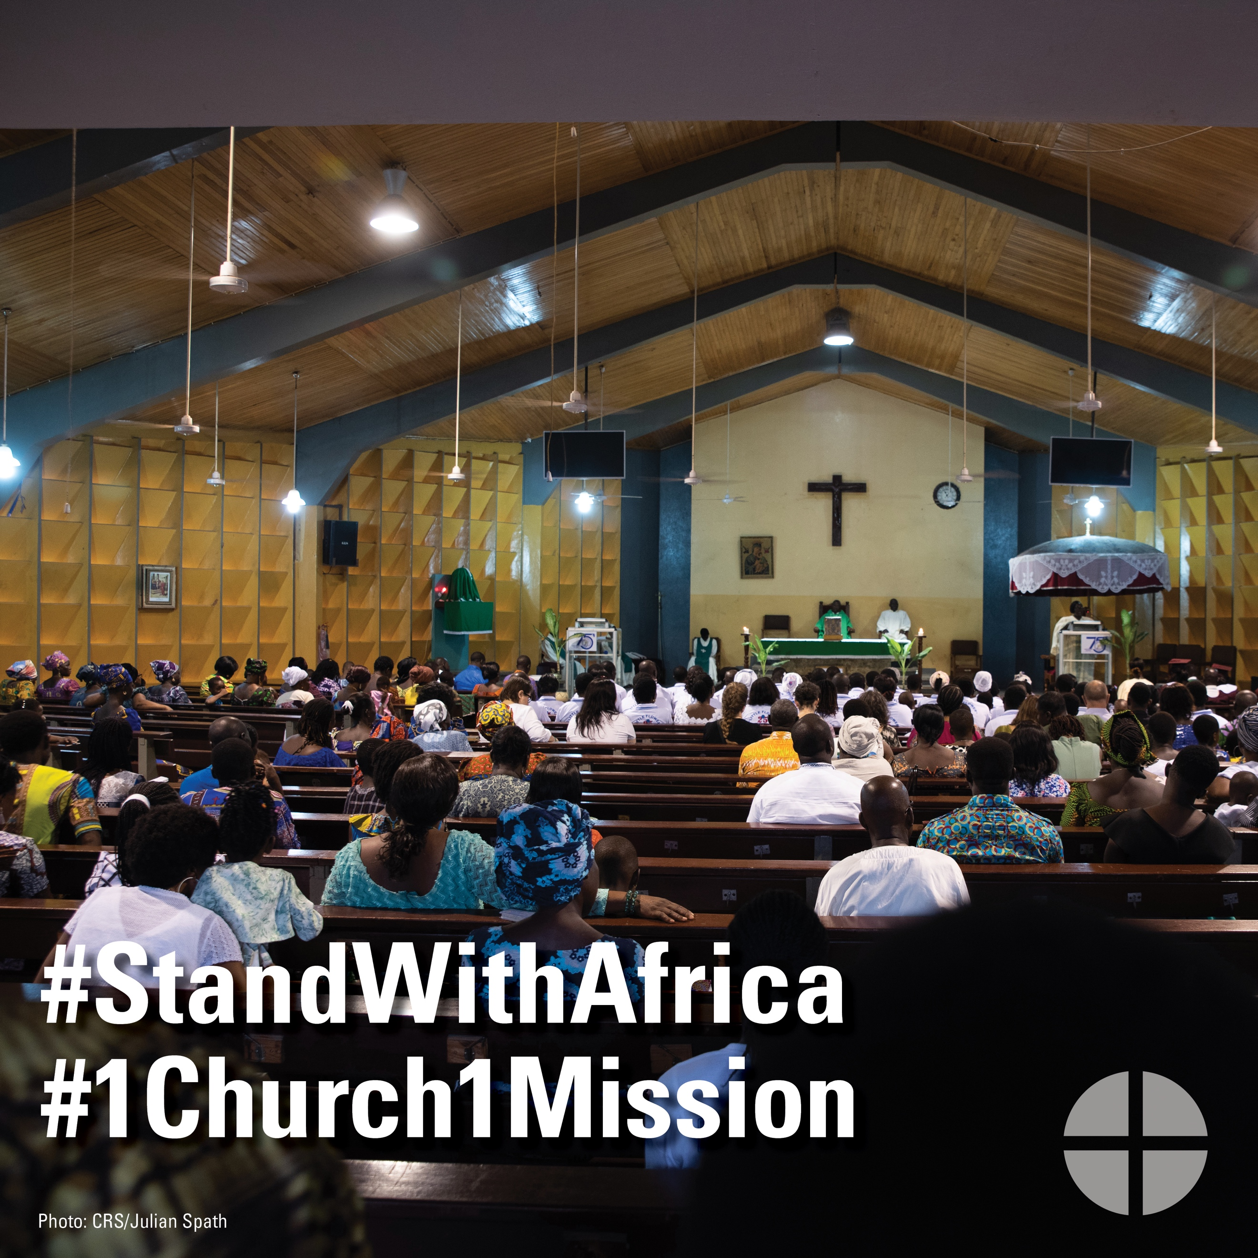
Facebook/Instagram/Twitter: Our special collection this weekend supports the Solidarity Fund for the Church in Africa. Please be generous and #StandWithAfrica. #1church1mission https://www.usccb.org/africa

Aporte #7: Día de la Colecta
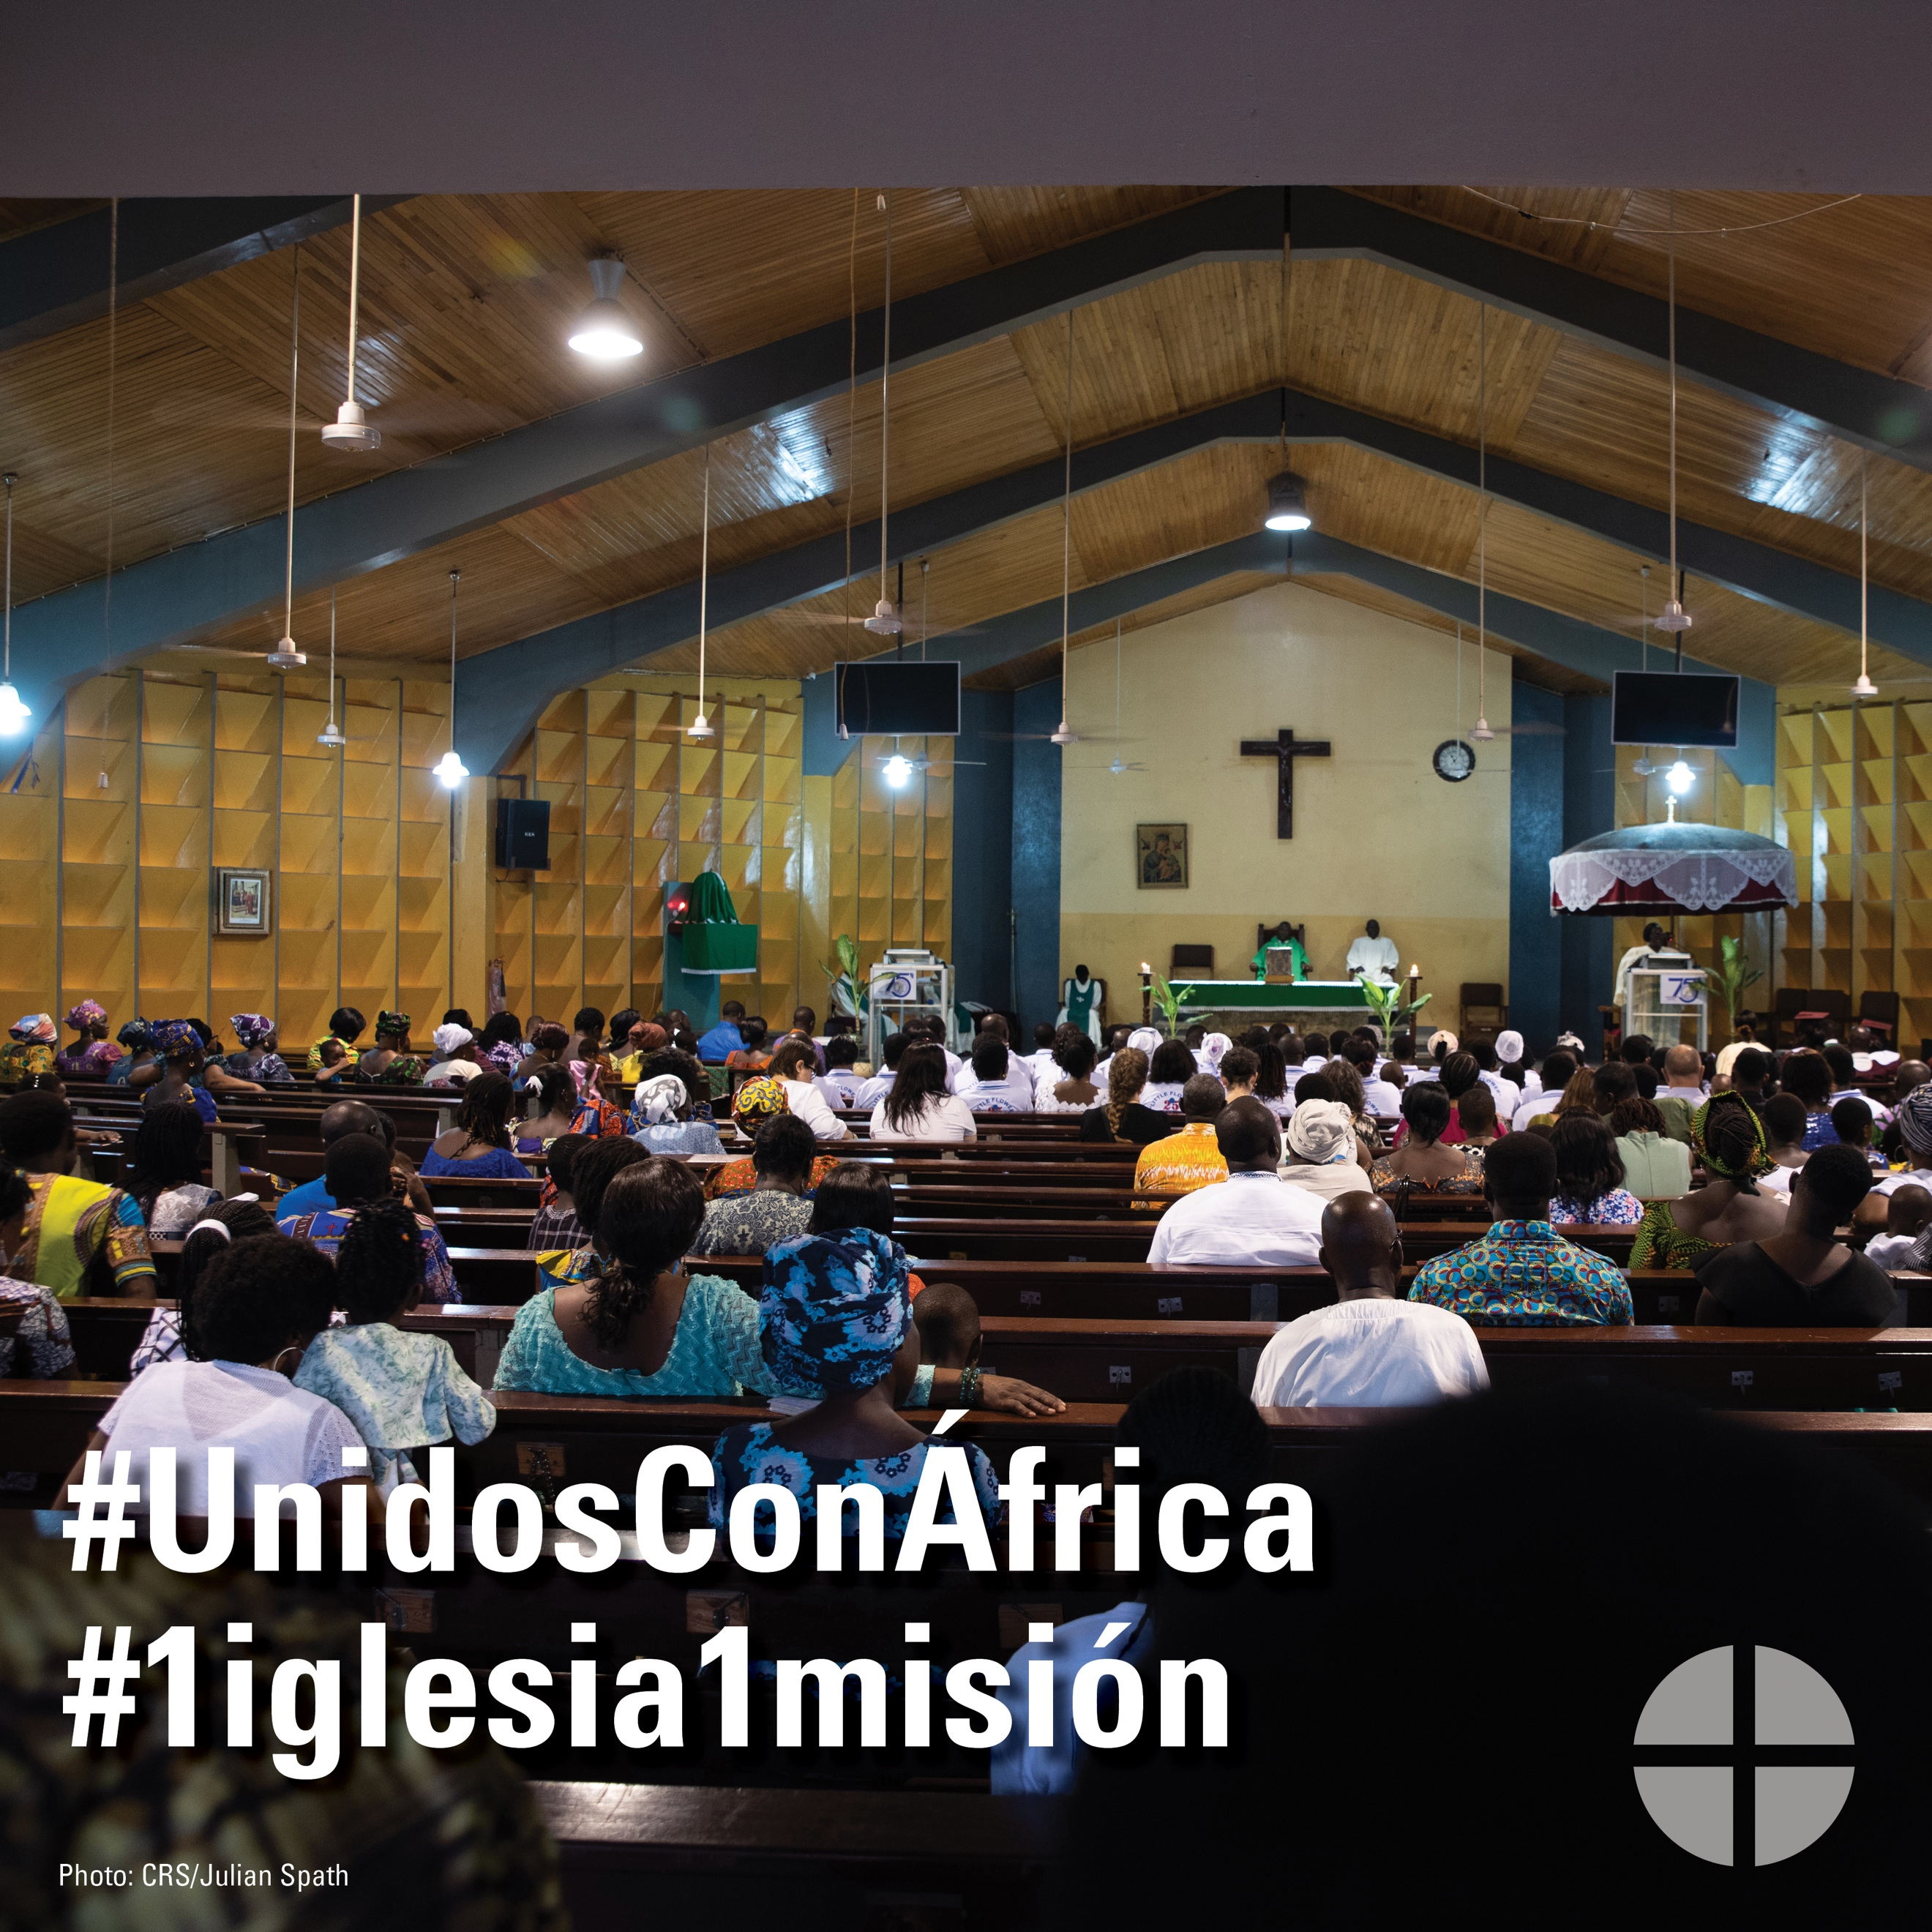
Facebook/Instagram/Twitter: Nuestra colecta especial este fin de semana apoya al Fondo de Solidaridad para la Iglesia en África. Por favor, sé generoso y estemos #UnidosConÁfrica. #1iglesia1misión https://www.usccb.org/africa

